**Compresseur à pistons i.Comp Tower**

**La qualité haut de gamme pour les artisans**

**Les artisans qui souhaitent une production d’air comprimé silencieuse, économique et efficace sur le plan énergétique ont besoin de solutions adaptées. Avec ses stations compactes i.Comp 8 et 9 Tower, Kaeser présente des solutions inédites, spécialement développées pour l'alimentation en air comprimé des ateliers.**

Le i.Comp est robuste, puissant, compact, facile d'entretien et efficace. Au cœur de la nouvelle famille i.Comp se trouve le nouveau système d’entraînement qui réunit de nombreux avantages.

Le compresseur à pistons est fabriqué en Allemagne et bénéficie de la qualité industrielle inhérente aux produits Kaeser.

Les compresseurs à pistons de la famille i.Comp sont évidemment adaptés au service continu. Grâce à leur moteur à vitesse variable, ils fournissent exactement le débit nécessaire, d’où une grande efficacité de fonctionnement.

Avec un débit de 404 à 570 l/min, les i.Comp Tower conviennent pour de nombreuses applications de l’artisanat et de l’industrie. Ils garantissent une pression constante jusqu’à 11 bar avec une sûreté de fonctionnement absolue.

La carrosserie en polyéthylène rotomoulé au design attractif, anticorrosion, résistante aux chocs et insonorisante, renferme une station d’air comprimé moderne, entièrement équipée, composée du bloc compresseur et d'un sécheur frigorifique.

La commande Kaeser éprouvée Sigma Control 2 permet de définir la pression avec précision et évidemment de connecter le compresseur une commande prioritaire comme le Sigma Air Manager 4.0.

Le i.Comp fournit de l’air comprimé sans huile. De ce fait, l’air comprimé n’est pas contaminé par de l’huile et l’utilisateur n'a pas à éliminer de condensats huileux. Pas besoin non plus de contrôler le niveau ni de vidanger l’huile, ce qui réduit globalement les coûts d'entretien.

Les i.Comp Tower sont utilisables dans toutes les entreprises qui ont besoin d’une alimentation en air comprimé fiable, que ce soit dans l’industrie ou dans l’artisanat comme par exemple dans les garages automobiles.

Reproduction gratuite, merci de nous adresser un exemplaire justificatif.

Photo :

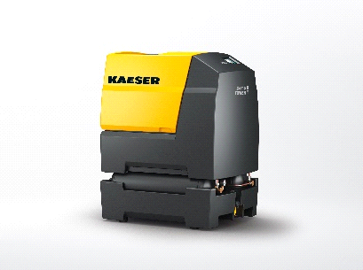

De l’air comprimé pour l’artisanat : dans sa version stationnaire Tower, le compresseur à vitesse variable i.Comp robuste et puissant peut alimenter toutes les entreprises artisanales avec fiabilité.